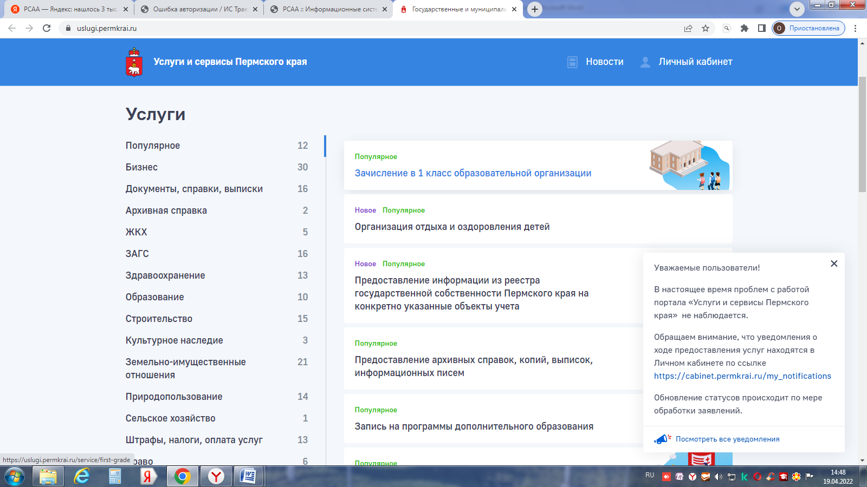
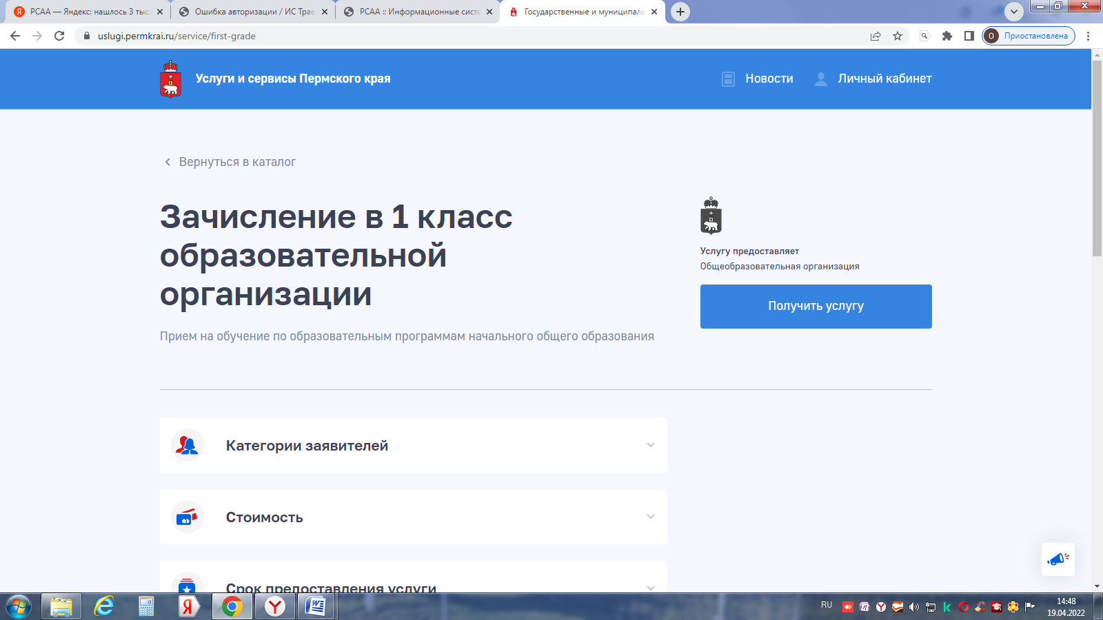
Переходим по ссылке, попадаем на госуслуги, вводим свои логин и пароль от госуслуг
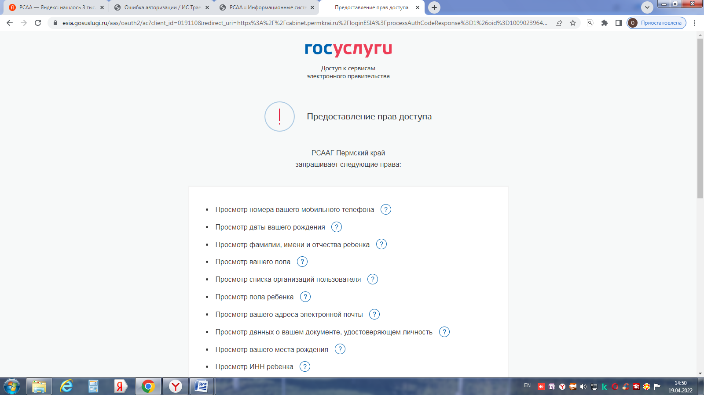
Предоставляем доступ, принимаем, поподаем
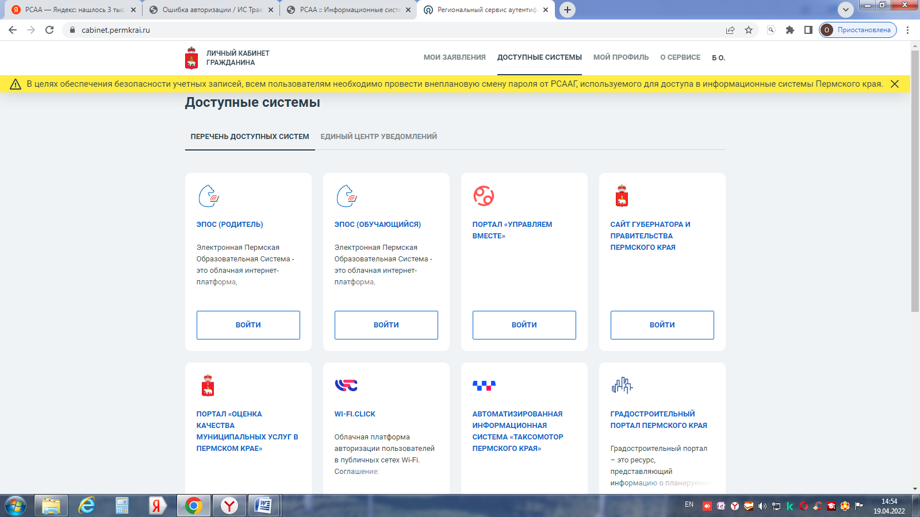
Пролистываем вниз, переходим снова на портал «Услуги и сервисы Пермского края», Записаться в 1 класс, Получить услугу…
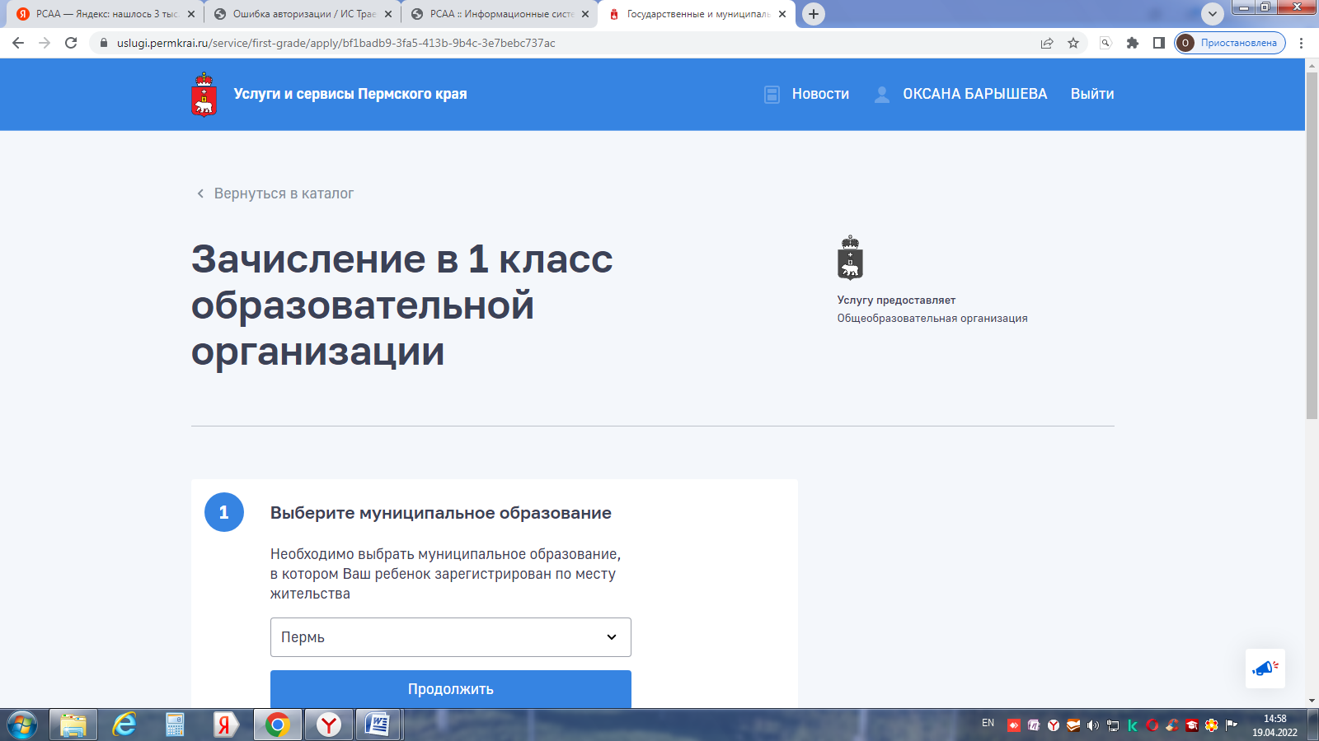Заполняйте все необходимые поля, отправляйте!
Срок предоставления услуги - При подаче заявления в общеобразовательную организацию по месту жительства ребенка или в иную общеобразовательную организацию при наличии льготы с 1 апреля по 30 июня 2022 года – в течение 3 рабочих дней после окончания приема всех заявлений. При подаче заявления на свободные места любой общеобразовательной организации после 6 июля 2022 года – в течение 5 рабочих дней после приема заявления о приеме на обучение и представленных документов.
Сведения о ходе рассмотрения заявления будут доступны в Личном кабинете

